lunes 25 de julio de 2016

SECRETARÍA DE FINANZAS

CONVENIO DE COLABORACIÓN ADMINISTRATIVA EN MATERIA HACENDARIA, PARA LA RECAUDACIÓN Y FISCALIZACIÓN DEL IMPUESTO PREDIAL Y SUS ACCESORIOS LEGALES, QUE CELEBRAN, POR UNA PARTE, EL PODER EJECUTIVO DEL GOBIERNO DEL ESTADO DE MÉXICO, POR CONDUCTO DE LA SECRETARÍA DE FINANZAS, Y POR LA OTRA PARTE, EL H. AYUNTAMIENTO DEL MUNICIPIO DE OTZOLOTEPEC, ESTADO DE MÉXICO.

AVISOS JUDICIALES: 2982,

AVISOS ADMINISTRATIVOS Y GENERALES: 3287, 1296-A1, 3233, 517-B1, 1342-A1 y 1267-A1.

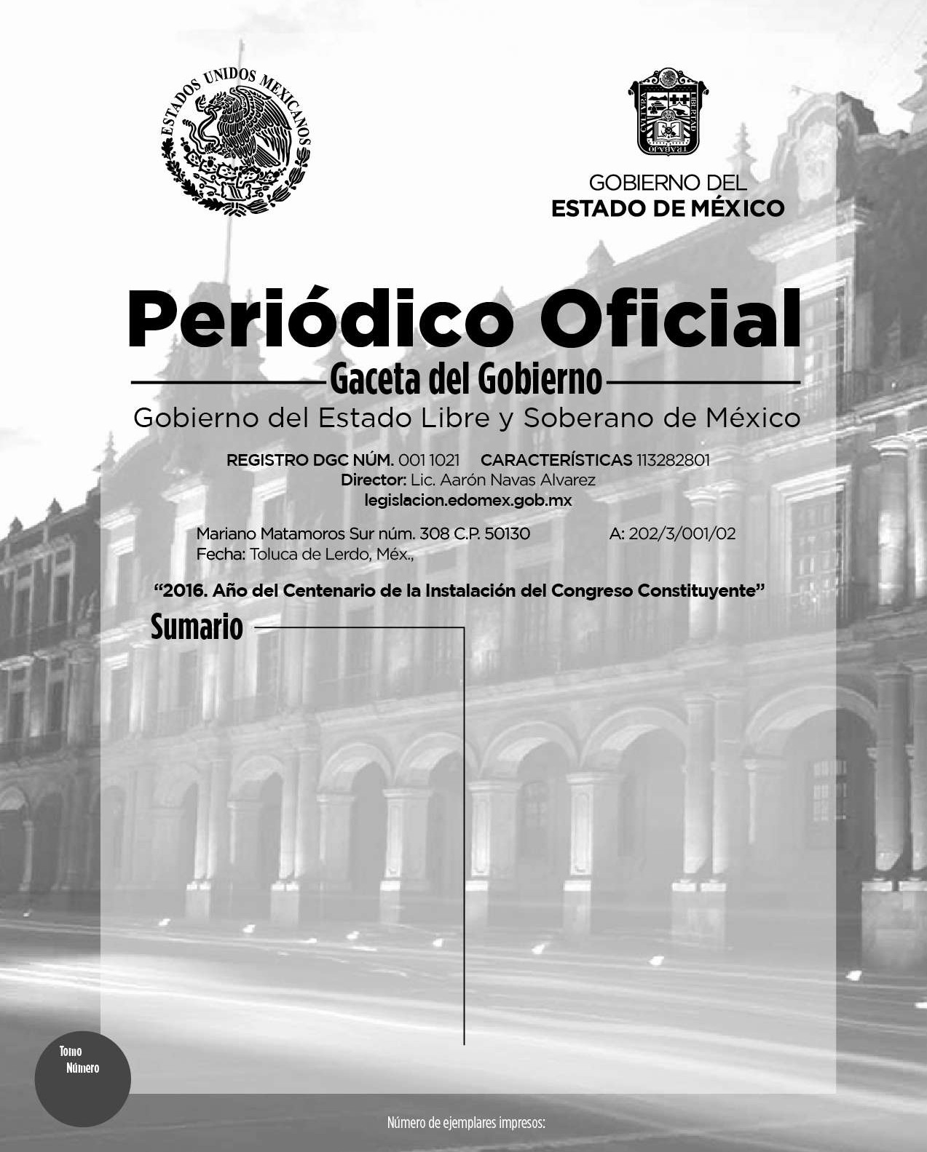
CCII

17

SECCIÓN PRIMERA

400

Página 2
25 de julio de 2016
PODER EJECUTIVO DEL ESTADO

SECRETARÍA DE FINANZAS
CONVENIO DE COLABORACIÓN ADMINISTRATIVA EN MATERIA HACENDARIA, PARA LA RECAUDACIÓN Y FISCALIZACIÓN DEL IMPUESTO PREDIAL Y SUS ACCESORIOS LEGALES, QUE CELEBRAN, POR UNA PARTE, EL PODER EJECUTIVO DEL GOBIERNO DEL ESTADO DE MÉXICO, POR CONDUCTO DE LA SECRETARÍA DE FINANZAS, REPRESENTADA POR EL SECRETARIO DE FINANZAS, L. EN E. JOAQUÍN GUADALUPE CASTILLO TORRES, A QUIEN, EN LO SUCESIVO SE LE DENOMINARÁ “LA SECRETARÍA”, Y POR LA OTRA PARTE, EL H. AYUNTAMIENTO DEL MUNICIPIO DE OTZOLOTEPEC, ESTADO DE MÉXICO, REPRESENTADO POR EL PRESIDENTE MUNICIPAL CONSTITUCIONAL, C. BORIS LÓPEZ QUIROZ, ASISTIDO POR EL SECRETARIO DEL AYUNTAMIENTO, C. PALEMÓN EDUARDO MARTÍNEZ GUTIÉRREZ, Y LA TESORERA MUNICIPAL, C. REYNA ROBLES CARMONA, A QUIENES, EN LO SUCESIVO SE LES DENOMINARÁ “EL MUNICIPIO”; Y EN SU CONJUNTO, SE LES DENOMINARÁ “LAS PARTES”, AL TENOR DE LOS ANTECEDENTES, DECLARACIONES Y CLÁUSULAS SIGUIENTES:

A N T E C E D E N T E S
Que los artículos 40 y 115, primer párrafo, de la Constitución Política de los Estados Unidos Mexicanos, establecen como forma de gobierno una república representativa, democrática y federal compuesta de estados libres y soberanos en todo lo concerniente a su régimen interior, que tienen como base de su división territorial y de su organización política y administrativa, el municipio libre.
Que de conformidad con lo dispuesto por el artículo 115, fracción IV, de la Carta Magna, los municipios administrarán libremente su hacienda, la cual se formará de los rendimientos de los bienes que les pertenezcan, así como de las contribuciones y otros ingresos que las legislaturas establezcan a su favor, entre los que se encuentran, los relacionados con la propiedad inmobiliaria.
Que dicha fracción del precepto constitucional que nos ocupa, en su inciso a), faculta a los municipios para celebrar convenios con el Estado para que éste se haga cargo de algunas de las funciones relacionadas con la administración de las contribuciones señaladas en el párrafo precedente.
Que resulta conveniente hacer eficiente la función recaudadora en materia del Impuesto Predial previsto en la Ley de Ingresos de los Municipios del Estado de México del ejercicio fiscal correspondiente, así como en el Código Financiero del Estado de México y Municipios, en vigor.
Por lo anterior, el Poder Ejecutivo del Gobierno del Estado de México considera viable promover la colaboración y asunción de funciones con “EL MUNICIPIO”, así como brindar apoyo administrativo y jurídico para que “LA SECRETARÍA” realice, entre otras funciones, las de recaudación, fiscalización, atención al contribuyente, vigilancia de obligaciones omitidas, determinación de los créditos fiscales mediante el ordenamiento y la práctica de visitas domiciliarias, el requerimiento de los documentos necesarios para comprobar el cumplimiento de las disposiciones fiscales y la verificación física, clasificación o valuación de los bienes inmuebles relacionados con las obligaciones fiscales, imposición de multas, notificación y cobro del impuesto predial, incluyendo los accesorios legales que se generen, a través del procedimiento administrativo de ejecución y la autorización del pago a plazos (diferido o en parcialidades), conforme a las disposiciones legales aplicables vigentes.
Bajo este tenor, “LAS PARTES” que intervienen en el presente Convenio de Colaboración Administrativa, formulan las siguientes:

D E C L A R A C I O N E S
- De “LA SECRETARÍA”
  - Que en términos de lo previsto en los artículos 40, 42, fracción I, 43 y 115, párrafo primero, de la Constitución Política de los Estados Unidos Mexicanos; 1 y 112, párrafo primero, de la Constitución Política del Estado Libre y Soberano de México, el Estado de México es parte integrante de la Federación, libre y soberano en todo lo concerniente a su régimen interior, integrado en su división territorial y organización política y administrativa por los municipios y su representante cuenta con facultades para convenir en el ámbito de sus respectivas atribuciones.
  - Que la Secretaría de Finanzas, es la dependencia encargada de la planeación, programación, presupuestación y evaluación de las actividades del Poder Ejecutivo en cuanto a la administración financiera y tributaria de la hacienda pública del Estado, de practicar revisiones y auditorías a los causantes, ejercer la facultad económico-coactiva conforme a las leyes relativas, asimismo, puede celebrar convenios con los Ayuntamientos en materia hacendaria para recaudar los impuestos municipales, asumiendo la calidad de autoridad fiscal Municipal, respecto de las funciones coordinadas, en términos de lo establecido en los artículos 19, fracción III, 23 y 24, fracciones II, IV, VI, VIII y LXIV de la Ley Orgánica de la Administración Pública del Estado de México; 16, 17 y 218 del Código Financiero del Estado de México y Municipios.
  - Que el Secretario de Finanzas, L. en E. Joaquín Guadalupe Castillo Torres, es autoridad fiscal y cuenta con la atribución no delegable para suscribir el presente Convenio, en términos de lo previsto por los artículos 2, 4, fracción I, 6 y 7, del Reglamento Interior de la Secretaría de Finanzas, considerando que a la Secretaría de Finanzas, como dependencia del Ejecutivo Estatal, le corresponde suscribir convenios de coordinación con los gobiernos municipales con relación al ejercicio de las atribuciones que tiene conferidas, contando con el nombramiento expedido a su favor por el Gobernador Constitucional del Estado de México, Doctor en Derecho Eruviel Ávila Villegas, de fecha 25 de junio de 2015, el cual se integra en copia fotostática al presente instrumento como ANEXO “A”, identificándose con cédula profesional número 4013141 expedida por la Secretaría de Educación Pública.
  - Que señala como domicilio para los efectos del presente Convenio, el ubicado en la calle de Lerdo Poniente número 300, primer piso, puerta 250, Palacio del Poder Ejecutivo, Colonia Centro, Código Postal 50000, Toluca, Estado de México.

De “EL MUNICIPIO”
  - Que es la base de la división territorial y de la organización política y administrativa del Estado, investido de personalidad jurídica propia, con capacidad para celebrar convenios con el Estado para que éste se haga cargo de algunas de las funciones relacionadas con la administración de las contribuciones establecidas sobre la propiedad inmobiliaria de conformidad con lo establecido en los artículos 115, fracciones II, párrafo primero y IV, párrafo primero, inciso a) de la Constitución Política de los Estados Unidos Mexicanos, 1, 112 y 125, fracción I, último párrafo de la Constitución Política del Estado Libre y Soberano de México y 31, fracción II de la Ley Orgánica Municipal del Estado de México.
  - Que en términos de lo que establece el artículo 125 de la Constitución Política del Estado Libre y Soberano de México, los municipios administran libremente su hacienda, la cual se forma de los rendimientos de los bienes que les pertenezcan.
  - Que mediante acuerdo del punto Cinco tomado en Sesión de Cabildo, celebrada en fecha doce de abril de dos mil dieciséis, según consta en el acta respectiva identificada con el número 14, del que se agrega certificación al presente como ANEXO “B”, se aprobó, por mayoría de votos, la firma del presente Convenio de Colaboración Administrativa a nombre y representación de “EL MUNICIPIO”, conforme a las atribuciones previstas en los artículos 128, fracciones II y V de la Constitución Política del Estado Libre y Soberano de México; 31 fracciones II y XLVI y 48, fracciones II y XX y 50 de la Ley Orgánica Municipal del Estado de México y 17, párrafo primero del Código Financiero del Estado de México y Municipios.
  - Que el Secretario del Ayuntamiento, C. Palemón Eduardo Martínez Gutiérrez, en términos de lo que establece el artículo 91, fracción V de la Ley Orgánica Municipal del Estado de México, tiene la atribución de validar con su firma, los documentos oficiales emanados del H. Ayuntamiento y de cualquiera de sus integrantes.
  - Que la Tesorera Municipal, C. Reyna Robles Carmona, es la encargada de administrar la hacienda pública municipal, de recaudar los ingresos municipales y de aplicar el procedimiento administrativo de ejecución; asimismo, participa en la formulación de convenios fiscales que suscriba “EL MUNICIPIO”, lo anterior en términos de lo dispuesto en los artículos 93 y 95, fracciones I, II y VIII de la Ley Orgánica Municipal del Estado de México y 16 del Código Financiero del Estado de México y Municipios.
  - Que acreditan su personalidad a través de los siguientes documentos jurídicos, mismos que se integran en copia certificada al presente como ANEXO “C”.
    - Presidente Municipal, C. Boris López Quiroz. Constancia de Mayoría de fecha, diez de junio de dos mil quince, expedida por el Instituto Electoral del Estado de México.
    - Secretario del Ayuntamiento, C. Palemón Eduardo Martínez Gutiérrez: Nombramiento de fecha primero de enero de dos mil dieciséis, expedido por el Presidente Municipal, C. Boris López Quiroz.
    - Tesorera Municipal, C. Reyna Robles Carmona: Nombramiento de fecha primero de enero de dos mil dieciséis, expedido por el Presidente Municipal C. Boris López Quiroz.
II.7 Que tiene su domicilio en: Plaza Hidalgo, número 1 Centro, C.P. 52080, Villa Cuauhtémoc, Otzolotepec, México.

De “LAS PARTES”
  - Que a petición de “EL MUNICIPIO” el Gobierno del Estado de México realizará las funciones de administración y fiscalización del Impuesto Predial que se convienen en el presente instrumento jurídico con la finalidad de emprender un amplio y concentrado programa de colaboración, coordinación, asunción de funciones y servicios, procurando nuevas formas y técnicas de acercar los servicios a la comunidad que favorezcan su eficiencia y eficacia, a partir de una coordinación intergubernamental para la adecuada recaudación del Impuesto Predial y sus accesorios, por ende “LA SECRETARÍA” será considerada en el ejercicio de las facultades a que se refiere el presente convenio, como autoridad fiscal municipal.
  - Que las autoridades de “EL MUNICIPIO” han resuelto convenir con “LA SECRETARÍA” la ejecución de facultades por parte de las autoridades fiscales estatales, quienes para la administración del Impuesto Predial, serán consideradas en el ejercicio de las mismas, como autoridades fiscales municipales, sin menoscabo de su autonomía territorial.
  - Que al amparo de las declaraciones expuestas, el Código Financiero del Estado de México y Municipios, dispone en su artículo 17 párrafo primero que el Estado, los municipios y los organismos públicos descentralizados podrán celebrar convenios para la administración y recaudación de contribuciones y aprovechamientos; y en este caso se considerarán autoridades fiscales, quienes asuman la función en los términos de los convenios que suscriban.
  - Que por esta razón estiman conveniente en términos de lo establecido en los artículos 77, fracción XXXIX y 78 de la Constitución Política del Estado Libre y Soberano de México, 3, 15, 19 fracción III, 23 y 24, fracciones II, IV, VI, VIII, LXIV y penúltimo párrafo de la Ley Orgánica de la Administración Pública del Estado de México, 31, fracción II y 48, fracción II de la Ley Orgánica Municipal del Estado de México, 14 de la Ley de Ingresos de los Municipios del Estado de México para el Ejercicio Fiscal del Año 2016, y los artículos correlativos de la Ley de Ingresos de los Municipios del Estado de México para los años subsecuentes de vigencia del presente convenio, 9, fracción I, 12, 15, 16, 17, 20 Bis, 25, 42, 48, 171, fracciones VI, VII y XI, 218 y 376 al 432 del Código Financiero del Estado de México y Municipios, 13 del Reglamento del Titulo Quinto del Código Financiero del Estado de México y Municipios, 1, 2, 3, fracciones I, VI, VII, XXII, XXIII y párrafo penúltimo, 4, 5, 6, 7, 11 fracciones I y II, 12, 13, 14, fracciones IX, XXVIII, XXXII, XXXIII, XXXV inciso a), XLV, LII, LIV y LXXII, 15 y 16 fracciones V, XI, XIII, primer párrafo, inciso c), XVII y XIX, 36 y 38, fracciones III, VII, IX, XXI y XXII del Reglamento Interior de la Secretaría de Finanzas, coordinarse para que las funciones materia del presente Convenio se lleven a cabo por la Secretaría de Finanzas, por conducto de la Subsecretaría de Ingresos, a través de las Direcciones Generales de Recaudación y Fiscalización, mediante su Dirección de Área Competente, así como de la Procuraduría Fiscal, de la Delegación Fiscal Toluca, el Centro de Servicios Fiscales Lerma y la Delegación de Fiscalización de Toluca, respectivamente, todas dependientes de “LA SECRETARÍA”.
  - Que se reconocen mutuamente la personalidad jurídica y capacidad legal con la que comparecen a la suscripción de este instrumento, por lo que están de acuerdo en someterse a las siguientes:

C L Á U S U L A S
OBJETO
PRIMERA.- El objeto del presente Convenio de Colaboración Administrativa en materia Hacendaria, es que “LA SECRETARÍA” realice las funciones que enseguida se enlistan conforme a las disposiciones legales aplicables, vigentes en el momento de su causación, así como las normas de procedimientos que se expidan con posterioridad, en relación con los contribuyentes del Impuesto Predial de “EL MUNICIPIO”.
- Recibir de los contribuyentes las declaraciones del Impuesto Predial.
- Atender a los contribuyentes.
- Controlar, vigilar y asegurar el cumplimiento de las obligaciones fiscales omitidas en materia del Impuesto Predial, a través de requerimientos o cartas invitación, por prioridad de acuerdo a su impacto recaudatorio.
- Imponer multas por las infracciones cometidas por los contribuyentes, conforme a lo previsto en el artículo 361 del Código Financiero del Estado de México y Municipios.
- Tramitar y resolver las solicitudes de aclaración que presenten los contribuyentes, sobre problemas relacionados con imposición de multas y requerimientos.
- Determinar y cobrar el Impuesto Predial, incluyendo los accesorios legales que se generen, a través del procedimiento administrativo de ejecución.
- Autorizar el pago a plazos, ya sea diferido o en parcialidades, conforme a lo previsto en el artículo 32 del Código Financiero del Estado de México y Municipios.
- Notificar los actos administrativos y las resoluciones dictadas por sus unidades administrativas, en el ejercicio de las funciones convenidas.
- Ejercer las facultades de comprobación en términos de lo previsto en el artículo 48 del citado Código, incluyendo las atribuciones y los procedimientos inherentes a dichas facultades.
- En materia de declaratorias de prescripción de créditos fiscales y de extinción de facultades de la autoridad fiscal, tratándose de la contribución objeto de este Convenio, “LA SECRETARÍA” tramitará y resolverá en los términos de los artículos 43 y 46, fracción II inciso C), del Código Financiero del Estado de México y Municipios.
- Actualizar el padrón del impuesto predial, en cuanto a los valores catastrales y movimientos presentados, a través de la información que proporcione “EL MUNICIPIO”, el Instituto de Información e Investigación Geográfica, Estadística y Catastral del Estado de México (IGECEM), así como la que obtenga “LA SECRETARÍA” en el ejercicio de las facultades convenidas.
- Llevar a cabo el Procedimiento Administrativo de Ejecución para hacer efectivos los créditos fiscales que determine, respecto del padrón de contribuyentes que le proporcione “EL MUNICIPIO”.
- Modificar o revocar las resoluciones de carácter individual no favorables a un particular, conforme a las disposiciones legales aplicables.

DE LAS FUNCIONES CATASTRALES
SEGUNDA.- En virtud de que no existe inconveniente técnico jurídico por parte del Instituto de Información e Investigación Geográfica, Estadística y Catastral del Estado de México (IGECEM), “LAS PARTES” convienen en que “LA SECRETARIA” realice las siguientes funciones en materia catastral:
- Requerir y analizar la información de cartografía lineal a nivel manzana, planos de uso de suelo, así como la información relativa a la clave catastral, superficie de terreno y de construcción, valor catastral del terreno de construcción total, proporcionada por “EL MUNICIPIO” o el IGECEM.
- Seleccionar zonas o manzanas para realizar la verificación.
- Seleccionar los predios sujetos a verificación.
- Verificar los predios a través del plano de ubicación e información básica con base en las áreas designadas por la Dirección General de Recaudación conforme a las atribuciones conferidas.
- Realizar una verificación tomando como base la información proporcionada por “EL MUNICIPIO” en el padrón catastral, asentando los resultados de la verificación en el formato denominado “cédula de verificación catastral”.
- Remitir la información obtenida a “EL MUNICIPIO” para que actualice el padrón catastral conforme a los procedimientos estipulados en la legislación vigente.
- Realizar notificaciones de los documentos que sean emitidos por “EL MUNICIPIO” en materia de actualización catastral.

DE LA COMPETENCIA
TERCERA.- “LA SECRETARÍA” ejercerá las funciones convenidas en el presente instrumento jurídico por conducto de las Direcciones Generales de Recaudación y Fiscalización, a través de su Dirección de Área Competente, de la Delegación Fiscal Toluca, el Centro de Servicios Fiscales Lerma, la Delegación de Fiscalización de Toluca, así como de la Procuraduría Fiscal, en el ámbito de su competencia y en su carácter de autoridades fiscales, conforme a lo previsto en los artículos 16 del Código Financiero del Estado de México y Municipios, 3, fracciones VI, VII, XXII, XXIII y penúltimo párrafo, 4, fracciones I, IV, V y VI, 11 fracciones I y II, 12, 13, fracción V, inciso D, numeral 3, 14, fracciones IX, XXVIII, XXXII, XXXIII, XXXV inciso a), XXXVI, XLV, LII, LIV y LXXII, 15, 16, fracciones V, XI, XIII, primer párrafo, inciso c), XVII y XIX, 16 Bis, fracción V, 36 y 38, fracciones III, VII, IX y XXI del Reglamento Interior de la Secretaría de Finanzas vigente.

COORDINACIÓN OPERATIVA
CUARTA.- “LA SECRETARÍA” llevará a cabo las acciones descritas en la Cláusula PRIMERA con base en lo establecido en la Ley de Ingresos de los Municipios del Estado de México, Ley Orgánica de la Administración Pública del Estado de México, Código Financiero del Estado de México y Municipios, Código Administrativo del Estado de México, Código de Procedimientos Administrativos del Estado de México, Reglamento Interior de la Secretaría de Finanzas, Acuerdo mediante el cual el Director General de Fiscalización de la Subsecretaría de Ingresos de la Secretaría de Finanzas, delega facultades a los Directores de Área de Operación Regional, Procedimientos Legales y Normativos y Verificación Aduanera, y a los Delegados de Fiscalización de Cuautitlán Izcalli, Ecatepec, Naucalpan,

Nezahualcóyotl, Tlalnepantla y Toluca y Acuerdo por el que se delegan facultades en favor de diversos servidores públicos de la Dirección General de Recaudación, publicado en el Periódico Oficial “Gaceta del Gobierno” el 17 agosto de 2015, así como cualquier disposición legal, criterio, normatividad o lineamiento inherente al objeto del presente Convenio y que le sean aplicables a “LAS PARTES”.
“EL MUNICIPIO” podrá en cualquier momento ejercer las atribuciones que refiere la cláusula PRIMERA de este convenio aún cuando hayan sido conferidas expresamente a “LA SECRETARÍA”, respecto de los contribuyentes que integran el padrón proporcionado; siempre y cuando, “EL MUNICIPO”, lo notifique a “LA SECRETARÍA” con 10 (diez) días naturales de anticipación al ejercicio de las funciones, y que “LA SECRETARÍA” no haya iniciado el Procedimiento Administrativo de Ejecución o que habiéndolo iniciado, no se hubiere realizado el fincamiento de remate o adjudicación de los bienes embargados.
Lo anterior, siempre y cuando, “EL MUNICIPIO”, realice la recaudación por concepto del impuesto predial, a través de la Caja General de Gobierno de la Subsecretaría de Tesorería, en instituciones del sistema financiero mexicano, o en los establecimientos autorizados para tal efecto.
“LAS PARTES” establecerán un programa de trabajo respecto de las funciones señaladas en la cláusula PRIMERA, dentro de los 30 (treinta) días naturales siguientes a la firma del presente convenio, el cual podrá ser actualizado en cualquier momento, previo consentimiento de “LAS PARTES”.

OBLIGACIONES DE “LAS PARTES”
QUINTA.- Para la realización de las funciones convenidas, “LAS PARTES” acuerdan y se obligan a lo siguiente.

De “LA SECRETARÍA”
  - Recaudar los ingresos por concepto de impuesto predial, a través de la Caja General de Gobierno de la Subsecretaría de Tesorería, en Instituciones del Sistema Financiero Mexicano, o en los establecimientos autorizados para tal efecto.
Para lo anterior, deberá emitir y poner a disposición de los contribuyentes, mediante la clave catastral correspondiente, en la página electrónica www.edomex.gob.mx, opción Pagos, Impuestos, Servicios Públicos, Pago Predial; el Formato Universal de Pago, el cual contendrá los conceptos e importe a pagar, así como la Línea de Captura Estatal.
  - Recaudar los pagos del Impuesto Predial, y accesorios legales que se generen por la falta de pago oportuno, conforme a lo previsto en el Código Financiero del Estado de México y Municipios, en Instituciones del Sistema Financiero Mexicano o establecimientos autorizados para tal efecto.
  - Entregar a “EL MUNICIPIO” dentro del plazo establecido en la cláusula DÉCIMA del presente Convenio, el importe que le corresponda por la recaudación efectivamente obtenida por concepto del Impuesto Predial y sus accesorios, disminuido de las comisiones bancarias y los gastos de ejecución que en su caso se hayan generado.
  - Poner a disposición de los contribuyentes y/o de “EL MUNICIPIO” las herramientas informáticas con que cuente, para la correcta presentación de las obligaciones fiscales, respecto del Impuesto Predial.
  - Recibir la información del Padrón de Contribuyentes del Impuesto Predial que “EL MUNICIPIO” le proporcione, actualizarla y en su caso, incrementar los registros de los sujetos obligados, con base en la información que obtenga del IGECEM.
  - Proporcionar a los contribuyentes del Impuesto Predial, los servicios de orientación y asistencia de manera gratuita para el correcto cumplimiento de sus obligaciones fiscales.
Asimismo, atenderá y responderá por escrito con copia a “EL MUNICIPIO”, las quejas y sugerencias que los contribuyentes presenten, relacionadas con las facultades convenidas y que refieran al padrón de contribuyentes que “EL MUNICIPIO” proporcione a “LA SECRETARÍA” para la consecución del objeto del presente Convenio.
  - Controlar, vigilar y asegurar el cumplimiento de las obligaciones fiscales en materia del Impuesto Predial, respecto del padrón de contribuyentes que le proporcione “EL MUNICIPIO”, conforme al programa de trabajo que se indica en el último párrafo de la Cláusula CUARTA del presente instrumento jurídico.
Para tal efecto emitirá cartas invitación y requerimientos de obligaciones omitidas, conforme a lo dispuesto en el artículo 20 Bis del Código Financiero del Estado de México y Municipios.
  - Publicar, en su caso, a través del portal electrónico del Gobierno del Estado de México las bonificaciones que hace mención la Ley de Ingresos de los Municipios del Estado de México respecto a grupos vulnerables.
  - Determinar los créditos fiscales a cargo de los contribuyentes que presenten adeudos del Impuesto Predial, conforme al padrón de contribuyentes que le proporcione “EL MUNICIPIO”, o de aquellos que conozca en ejercicio de las atribuciones convenidas, adjuntando el Formato Universal de Pago, con la finalidad de facilitar a los deudores el pago del crédito fiscal a su cargo, a través de las facultades de verificación y fiscalización.
  - Determinar los accesorios causados por la omisión del pago del Impuesto Predial e imponer las multas por las infracciones cometidas por los contribuyentes, conforme a lo previsto en el artículo 361 del Código Financiero del Estado de México y Municipios.
  - Supervisar cada una de las etapas del Procedimiento Administrativo de Ejecución para hacer efectivo el cobro de los créditos fiscales que administre, conforme a las disposiciones del Código Financiero del Estado de México y Municipios y demás relativas y aplicables.
  - Adjudicar a favor de “EL MUNICIPIO”, los bienes embargados por “LA SECRETARÍA” en el ejercicio de sus atribuciones relativas a la aplicación del Procedimiento Administrativo de Ejecución en los casos y de acuerdo con los procedimientos previstos en los artículos 425 y 426 del Código Financiero del Estado de México y Municipios, respecto de los créditos fiscales que administre “LA SECRETARÍA”.
Cuando existan excedentes obtenidos por la adjudicación de bienes muebles e inmuebles, "EL MUNICIPIO" será responsable de entregarlos al contribuyente o responsable solidario.
En caso de litigios derivados de la adjudicación de bienes a favor de "EL MUNICIPIO", en los que exista resolución que obligue a “LA SECRETARÍA” a pagar algún monto al contribuyente, “LA SECRETARÍA”, podrá, en su caso, descontar dicha cantidad de la recaudación mensual a que se refiere la Cláusula OCTAVA del presente instrumento jurídico.

  - Coadyuvar con “EL MUNICIPIO” para integrar, conservar y mantener actualizado el padrón catastral, conforme las siguientes acciones:
    - Revisar la carpeta manzanera.
    - Analizar los predios susceptibles a efectuar verificación catastral.
    - Seleccionar los predios sujetos a verificación.
    - Inspeccionar físicamente los predios a través del plano de ubicación e información básica. El verificador realiza una primera inspección sobre las dimensiones del inmueble, terreno y construcción.
    - Cotejar la información recabada en campo respecto a la contenida en el plano base proporcionado por el municipio.
    - Concentrar la información de forma pormenorizado por predio en registro gráfico y alfanumérico.
    - Entregar periódicamente los resultados de actualización del padrón catastral obtenidos directamente al personal designado por la autoridad municipal.
  - Autorizar el pago a plazos, ya sea diferido o en parcialidades.
  - Llevar a cabo las facultades de revisión y comprobación fiscal a los contribuyentes omisos.
  - Integrar un expediente por cada contribuyente para “EL MUNICIPIO”, el cual deberá contener la documentación generada en el ejercicio de las funciones convenidas en el presente instrumento.
Dichos expedientes serán entregados a “EL MUNICIPIO”, por conducto de la Dirección de Área Competente y/o Delegación Fiscal Toluca y/o Centro de Servicios Fiscales Lerma y la Delegación de Fiscalización de Toluca, una vez que hayan concluido los procedimientos correspondientes en el ámbito de su competencia o el contribuyente haya cubierto en forma total el crédito fiscal a su cargo.
  - Cuidar que la operación y ejecución de las funciones convenidas se realicen conforme a las disposiciones fiscales vigentes y aplicables.
  - No podrá concesionar, subcontratar, ni comprometer con terceros la realización de las acciones objeto de este Convenio.
  - Capacitar a los servidores públicos de “EL MUNICIPIO” que utilicen el Portal del Gobierno del Estado, para que puedan emitir líneas de captura y efectuar movimientos al padrón para realizar condonaciones autorizadas por las autoridades competentes de “EL MUNICIPIO” en los sistemas informáticos que “LA SECRETARÍA” desarrolle.

De “EL MUNICIPIO”
  - Enviar a “LA SECRETARÍA” por conducto de la Dirección General de Recaudación, el padrón de los contribuyentes del Impuesto Predial, conforme al programa de trabajo que acuerde con ésta, dentro de los 30 (treinta) días naturales siguientes a la firma del presente Convenio.
  - Proporcionar en forma completa, correcta y oportuna la información adicional que le solicite las Direcciones Generales de Recaudación y Fiscalización, a través de su Dirección de Área Competente, de la Delegación Fiscal Toluca, el Centro de Servicios Fiscales Lerma, la Delegación de Fiscalización de Toluca y la Procuraduría Fiscal dependientes de “LA SECRETARÍA”, relacionada con las facultades convenidas.
  - A partir del inicio de la vigencia del presente Convenio, los pagos por concepto de impuesto predial, se realizaran únicamente a través de la Caja General de Gobierno de la Subsecretaría de Tesorería, en Instituciones del Sistema Financiero Mexicano, o en los establecimientos autorizados para tal efecto; no obstante, podrá ejercer acciones relacionadas con la orientación, atención a contribuyentes y la emisión de Formatos Universales de Pago a través de la página electrónica del Gobierno del Estado de México, referida en Cláusula QUINTA, fracción I, inciso 1), párrafo segundo.
  - Informar a más tardar con 5 (cinco) días hábiles de anticipación a “LA SECRETARÍA” cuando se efectúen cambios de valor catastral, respecto de los predios que se encuentren dentro del padrón de créditos que ésta administre, así como de cambios derivados de la traslación de dominio de los mismos, o con motivo de fusión, subdivisión, lotificación, relotificación, fracción o cambio de uso de suelo.
  - Recoger por sus propios medios los bienes muebles que sean adjudicados a su favor, en el depósito de “LA SECRETARÍA” en el que hayan quedado resguardados.
Cuando el bien (mueble o inmueble) adjudicado sea el único con el que se cubra el crédito principal y accesorios legales, “EL MUNICIPIO” está obligado a retribuir en importe líquido, los gastos de ejecución que le correspondan a “LA SECRETARÍA”, en forma inmediata mediante el Formato Universal de Pago Estatal que le será entregado por ésta última a “EL MUNICIPIO” y que contendrá la línea de captura con el concepto correspondiente.
  - A solicitud de los contribuyentes, emitir y poner a su disposición el Formato Universal de Pago, el cual contendrá los conceptos e importe a pagar, así como la línea de captura estatal.
  - Poner a disposición de “LA SECRETARÍA” las herramientas informáticas con que cuente, para la correcta presentación de las obligaciones fiscales, respecto del Impuesto Predial.
  - Para efecto de comunicación vía correo electrónico, “EL MUNICIPIO” deberá proporcionar una cuenta de correo pública o institucional que lo identifique; a efecto de salvaguardar la información confidencial en términos de la cláusula DÉCIMA NOVENA.
  - Coadyuvar con “LA SECRETARÍA” en el desempeño de las funciones catastrales establecidas en la cláusula SEGUNDA del presente documento jurídico, debiendo, en su caso, facilitar, a “LA SECRETARÍA” los recursos materiales necesarios para el desempeño de dichas funciones, además de aquellas que serán establecidas en el programa de trabajo que se acuerde.
  - Expedir constancias de habilitación e identificación al personal de “LA SECRETARÍA”, que realizará notificaciones de los documentos que sean emitidos por “EL MUNICIPIO” en materia de actualización catastral.
  - Recibir y resolver las solicitudes presentadas por los contribuyentes respecto de la devolución de cantidades pagadas indebidamente o en demasía y, en su caso, efectuar el pago correspondiente.

DE LOS CRÉDITOS FISCALES
SEXTA.- Los créditos fiscales que "EL MUNICIPIO" proporcionará a "LA SECRETARÍA" para su recuperación, deberán reunir las siguientes características.
- Estar firmes, es decir, cuando han transcurrido los términos legales para su impugnación, cuando exista desistimiento al medio de defensa de que se trate o cuando la resolución correspondiente ya no admita medio de defensa alguno.
- Que no se trate de créditos fiscales en los cuales "EL MUNICIPIO" haya iniciado el Procedimiento Administrativo de Ejecución.
- Que los créditos fiscales no hayan prescrito para su acción de cobro, conforme al artículo 43 del Código Financiero del Estado de México y Municipios.

DE LOS BENEFICIOS FISCALES
SÉPTIMA.- En caso de que “EL MUNICIPIO”, desee otorgar beneficios fiscales a los contribuyentes del Impuesto Predial en ejercicio de las facultades que le confiere la Ley de Ingresos de los Municipios del Estado de México del ejercicio fiscal que corresponda y el Código Financiero del Estado de México y Municipios, lo informará a “LA SECRETARÍA” dentro de los 10 (diez) días hábiles anteriores a su entrada en vigor, a fin de que de manera conjunta determinen las acciones a seguir para su aplicación en el sistema informático desarrollado por “LA SECRETARÍA”.
Aquellos contribuyentes que se beneficien de los estímulos fiscales que otorgue “EL MUNICIPIO”, se sujetarán a los requisitos que se señalen en la página electrónica www.edomex.gob.mx Portal de Servicios al Contribuyente Pagos Electrónicos.

DE LA RECAUDACIÓN
OCTAVA.- De la recaudación efectiva obtenida, “LA SECRETARÍA” descontará lo siguiente:
- Las comisiones bancarias correspondientes por la recepción de los pagos y/o transferencias electrónicas.
- Los gastos de ejecución que en su caso se hayan generado con motivo del cobro coactivo del Impuesto Predial.
- Aquellas cantidades que este obligada “LA SECRETARÍA” a pagar a los contribuyentes, derivado de los litigios a que se refiere la Cláusula QUINTA, fracción I, numeral 12, en su último párrafo.

Las cantidades recaudadas por “LA SECRETARÍA” al amparo del presente convenio, correspondientes a las multas por control de obligaciones impuestas en términos del artículo 20 bis del Código Financiero del Estado de México y Municipios, no serán consideradas para efectos del presente convenio como recaudación efectiva obtenida, por lo cual, serán administradas y ejercidas por “LA SECRETARÍA”.

DE LOS REPORTES DE INFORMACIÓN
NOVENA.- “LA SECRETARÍA” por conducto de la Dirección General de Recaudación, mensualmente, a través del Sistema Integral de Ingresos del Gobierno del Estado de México (SIIGEM), pondrá a disposición de la Tesorería de “EL MUNICIPIO”, dentro de los 10 (diez) días hábiles siguientes al mes que se reporta, un informe de las acciones de comprobación, vigilancia, determinación de créditos fiscales, imposición de multas y cobro a través del procedimiento administrativo de ejecución que haya realizado a los contribuyentes del Impuesto Predial administrados por “LA SECRETARÍA”; asimismo, del importe efectivamente recaudado, así como el relativo a las comisiones bancarias y/o gastos de ejecución que se hayan generado con motivo de la operación de las acciones convenidas, conforme a la cláusula anterior.
Ante la imposibilidad de poner a disposición el informe referido en el párrafo anterior a “EL MUNICIPIO”, por causas de fuerza mayor no atribuibles a “LA SECRETARÍA”, por excepción podrá ser entregado en forma impresa y en medio magnético.
En caso de inconformidad, “EL MUNICIPIO” lo hará del conocimiento de “LA SECRETARÍA”, a fin de conciliar cifras conforme a la cláusula DÉCIMA PRIMERA.

DE LA DISPERSIÓN DE LA RECAUDACIÓN
DÉCIMA.- El importe resultante de la aplicación de la Cláusula OCTAVA, será depositado a “EL MUNICIPIO”, a la cuenta bancaria que señale, mediante transferencia electrónica, a más tardar al siguiente día hábil del registro de su recepción, con base a la información proporcionada de manera oficial.

DE LA CONCILIACIÓN
DÉCIMA PRIMERA.- “EL MUNICIPIO” analizará las cifras relacionadas con el importe efectivamente recaudado y el correspondiente a los conceptos detallados en los incisos a) y b) de la cláusula OCTAVA del presente convenio, los resultados de dicho análisis lo informará a “LA SECRETARÍA” mediante escrito dentro de los 5 (cinco) días hábiles siguientes a aquel en que “LA SECRETARÍA” le haga entrega del informe a que refiere la cláusula NOVENA del presente instrumento.
De existir diferencia conforme a lo señalado en el párrafo anterior, éstas serán aclaradas por “LA SECRETARÍA” en un plazo de 10 (diez) días hábiles siguientes a aquel en que reciba por parte de “EL MUNICIPIO” el resultado del análisis realizado; de ser procedentes las aclaraciones reportadas, “LA SECRETARÍA” realizará los ajustes que correspondan y lo informará a “EL MUNICIPIO” en el plazo citado.
En caso de no recibirse aclaraciones por parte de “EL MUNICIPIO” en el plazo a que refiere el primer párrafo de esta cláusula, se tendrán por aceptados los datos contenidos en el informe que rinda “LA SECRETARÍA” en cumplimiento a la cláusula NOVENA.

FACULTADES RESERVADAS
DÉCIMA SEGUNDA.- Previa comunicación que tengan “LAS PARTES”, “EL MUNICIPIO”, tendrá facultades reservadas para la recaudación y fiscalización del impuesto, siempre y cuando “LA SECRETARÍA” no haya efectuado el mismo, de ser así, continuará el procedimiento realizado por “LA SECRETARIA” y se dejará insubsistente el iniciado por “EL MUNICIPIO”, precisándose en el documento correspondiente tal hecho.

RECURSOS HUMANOS Y MATERIALES
DÉCIMA TERCERA.- “LA SECRETARÍA” ejercerá plena, legal y jurídicamente las funciones operativas y administrativas para la vigilancia y recuperación de los créditos fiscales del Impuesto Predial y sus accesorios legales, respecto del padrón de contribuyentes que “EL MUNICIPIO” le remita, con cargo a sus recursos humanos y presupuestales.

FORMAS OFICIALES
DÉCIMA CUARTA.- “LA SECRETARÍA”, queda expresamente facultada para que, en el cumplimiento de las funciones operativas de colaboración que le corresponden según el presente Convenio, utilice las formas oficiales de pago y demás documentos jurídicos que ha empleado para la recaudación de las contribuciones estatales, en el entendido de que en dichos documentos se consignarán las disposiciones jurídicas fiscales municipales y estatales que correspondan.

PUBLICIDAD
DÉCIMA QUINTA.- “LA SECRETARÍA” podrá utilizar los documentos y publicidad necesarios para la realización de las acciones descritas en la cláusula PRIMERA del presente Convenio, con los emblemas institucionales del Gobierno del Estado de México, y en caso de que utilice los emblemas de “EL MUNICIPIO”, deberá solicitar autorización, previo a la emisión de los productos publicitarios.
Asimismo, deberá difundir en los medios electrónicos y en las instalaciones de las oficinas en donde se preste el servicio aquí convenido, la publicidad que “EL MUNICIPIO” emita para conocimiento del público en general.

DE LA NORMATIVIDAD
DÉCIMA SEXTA.- “LA SECRETARÍA” y “EL MUNICIPIO” acuerdan que lo no previsto en el presente Convenio, así como los derechos y obligaciones de ambas, se someterán a lo establecido en la legislación fiscal, así como en los criterios, lineamientos, normatividad y reglas de carácter general que en su caso expida “EL MUNICIPIO” en ejercicio de sus facultades, dada la naturaleza del Convenio para sustanciar los procedimientos necesarios para el cumplimiento de su objeto.

DE LOS ACTOS Y PROCEDIMIENTOS
DÉCIMA SÉPTIMA.- Los actos y procedimientos que se encuentren en trámite al entrar en vigor el presente convenio, se resolverán por

"EL MUNICIPIO".
DE LA RESPONSABILIDAD ADMINISTRATIVA
DÉCIMA OCTAVA.- Las autoridades fiscales de “LA SECRETARÍA”, estarán sujetas a la aplicación de la Ley de Responsabilidades de los Servidores Públicos del Estado y Municipios.
En caso de que se detecten irregularidades que puedan ser constitutivas de responsabilidades administrativas iniciará los procedimientos administrativos disciplinarios o resarcitorios a fin de que la autoridad competente imponga las sanciones y responsabilidades administrativas que correspondan en términos de la Ley de Responsabilidades de los Servidores Públicos del Estado y Municipios; lo anterior, independientemente de que dichas irregularidades sean constitutivas de delitos, por lo que de inmediato lo hará del conocimiento del Ministerio Público, así como de “EL MUNICIPIO”.

CONFIDENCIALIDAD DE LA INFORMACIÓN
DÉCIMA NOVENA.- En virtud del presente Convenio “LAS PARTES” se obligan a no divulgar ni revelar datos, sistemas y en general cualquier información y/o procedimientos que les sean proporcionados, por una de ellas para la ejecución del presente Convenio.
Asimismo, en términos de lo dispuesto en los artículos 55 del Código Financiero del Estado de México y Municipios; 2, fracciones VII y VIII de la Ley de Transparencia y Acceso a la Información Pública del Estado de México y Municipios; 2, fracción III; 4, fracción XIV; 33, párrafo cuarto; 51, fracción I, y 58 de la Ley de Protección de Datos Personales del Estado de México, en relación con el artículo 186 del Código Penal del Estado de México, se obligan a mantener absoluta reserva y confidencialidad de la información y documentación que le sea proporcionada por alguna de “LAS PARTES” o por los contribuyentes, con motivo del presente Convenio.

DE LAS CAUSAS DE TERMINACIÓN
VIGÉSIMA.- Serán causas anticipadas de terminación del presente Convenio.
- El incumplimiento de cualquiera de “LAS PARTES” a la cláusula QUINTA, referente a las obligaciones de las mismas.
- Cuando se detecten deficiencias, irregularidades u omisiones de cualquiera de “LAS PARTES”, si éstas no se ponen de acuerdo en su solventación.
- La decisión de “LAS PARTES” de darlo por terminado en cuyo caso deberán comunicarlo por escrito a la otra parte con 30 (treinta) días naturales de anticipación en el entendido de que las cuestiones que estén pendientes de resolver durante y después de este plazo, serán atendidas hasta su total conclusión.
Con independencia del plazo anterior, “LAS PARTES” acordarán el período en el cual realizarán la entrega-recepción de los documentos, bienes muebles o inmuebles, así como los programas informáticos y demás elementos utilizados para la realización del objeto del presente Convenio, el cual no podrá exceder de 3 meses.
- El incumplimiento por alguna de “LAS PARTES” a lo dispuesto en la cláusula DÉCIMA NOVENA de este documento.

MODIFICACIONES
VIGÉSIMA PRIMERA.- “LAS PARTES”, previo acuerdo, podrán modificar o ampliar el contenido del presente Convenio para el mejor desempeño de las funciones y atribuciones que en el mismo se prevén, mediante la suscripción de un Convenio Modificatorio o Addendum.

DE LA RELACIÓN LABORAL
VIGÉSIMA SEGUNDA.- La única obligación laboral que se genere por la aplicación del presente Convenio será entre “LA SECRETARÍA” y el personal que ésta designe para realizar las acciones descritas en la cláusula PRIMERA del presente Convenio, ya que a “EL MUNICIPIO” no se le considerará como patrón sustituto, toda vez que no estará vinculado bajo ningún concepto con los trabajadores de “LA SECRETARÍA”, por lo que cualquier demanda laboral será atendida exclusivamente por ésta, dejando a salvo y en paz a “EL MUNICIPIO”.

INTERPRETACIÓN Y CONTROVERSIA
VIGÉSIMA TERCERA.- Cualquier diferencia o controversia derivada de la interpretación o aplicación de este Convenio, será resuelta en forma administrativa de común acuerdo por “LAS PARTES”.

VIGENCIA
VIGÉSIMA CUARTA.- El presente Convenio tendrá vigencia de cinco años y entra en vigor a partir de su publicación en la Gaceta del Gobierno del Estado de México; así mismo podrá darse por terminado anticipadamente en los casos previstos en la cláusula VIGÉSIMA del presente Convenio.

Considerando la trascendencia y los fines del Impuesto Predial, “EL MUNICIPIO”, deberá informar a la administración entrante en la entrega-recepción del Ayuntamiento, la celebración del presente convenio, con la finalidad de que el edil entrante someta a la consideración del cabildo la continuidad.
En caso de dar por terminado el Convenio, “LAS PARTES” acordarán el período en el cual realizarán la entrega-recepción de los documentos, bienes muebles o inmuebles, así como los programas informáticos y demás elementos utilizados para la realización de las acciones convenidas, el cual no podrá exceder de 3 meses, contados a partir de la fecha en que se tenga por concluido.

PUBLICACIÓN
VIGÉSIMA QUINTA.- El presente Convenio será publicado en el Periódico Oficial “Gaceta del Gobierno” del Estado de México, así como en la “Gaceta Municipal”.
Una vez leído su contenido y entendido su alcance legal, “LAS PARTES” firman por duplicado el presente Convenio, quedando uno en poder de cada parte, en la Ciudad de Toluca de Lerdo, México a nueve de mayo de dos mil dieciséis.

POR “LA SECRETARÍA” POR “EL MUNICIPIO”

L. EN E. JOAQUÍN GUADALUPE CASTILLO TORRES SECRETARIO DE FINANZAS
(RÚBRICA).
C. BORIS LÓPEZ QUIROZ PRESIDENTE MUNICIPAL
(RÚBRICA).

C. PALEMÓN EDUARDO MARTÍNEZ GUTIÉRREZ SECRETARIO DEL AYUNTAMIENTO
(RÚBRICA).

_
C. REYNA ROBLES CARMONA TESORERA MUNICIPAL
(RÚBRICA).
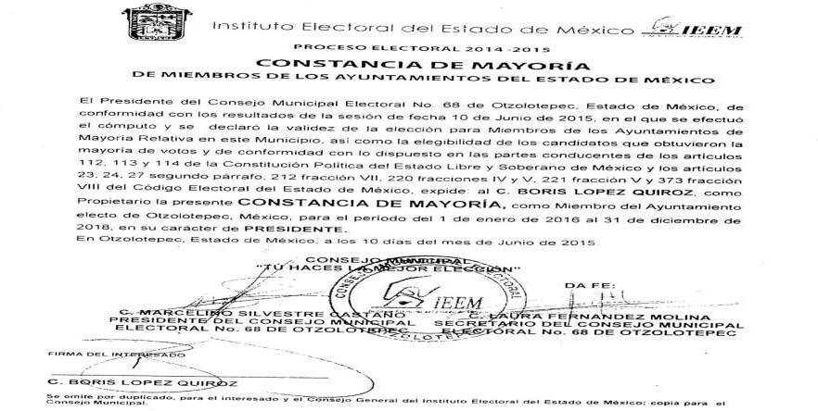

Página 10
25 de julio de 2016
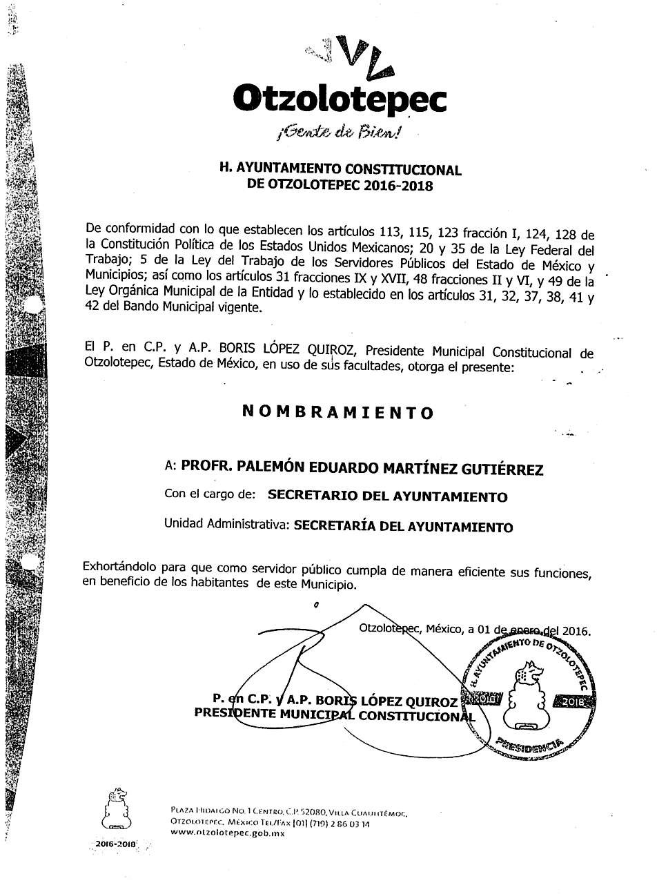

25 de julio de 2016
Página 11
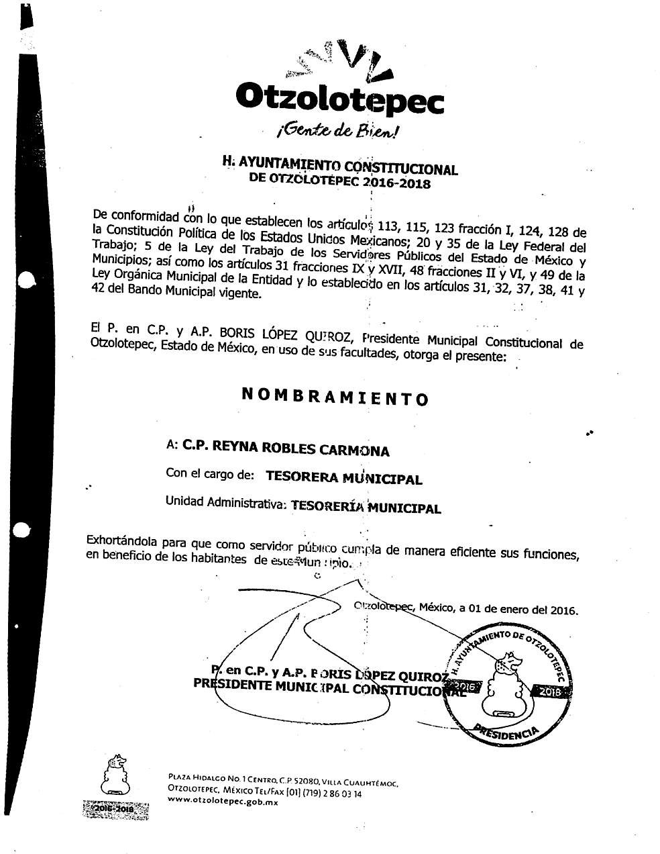

Página 12
25 de julio de 2016
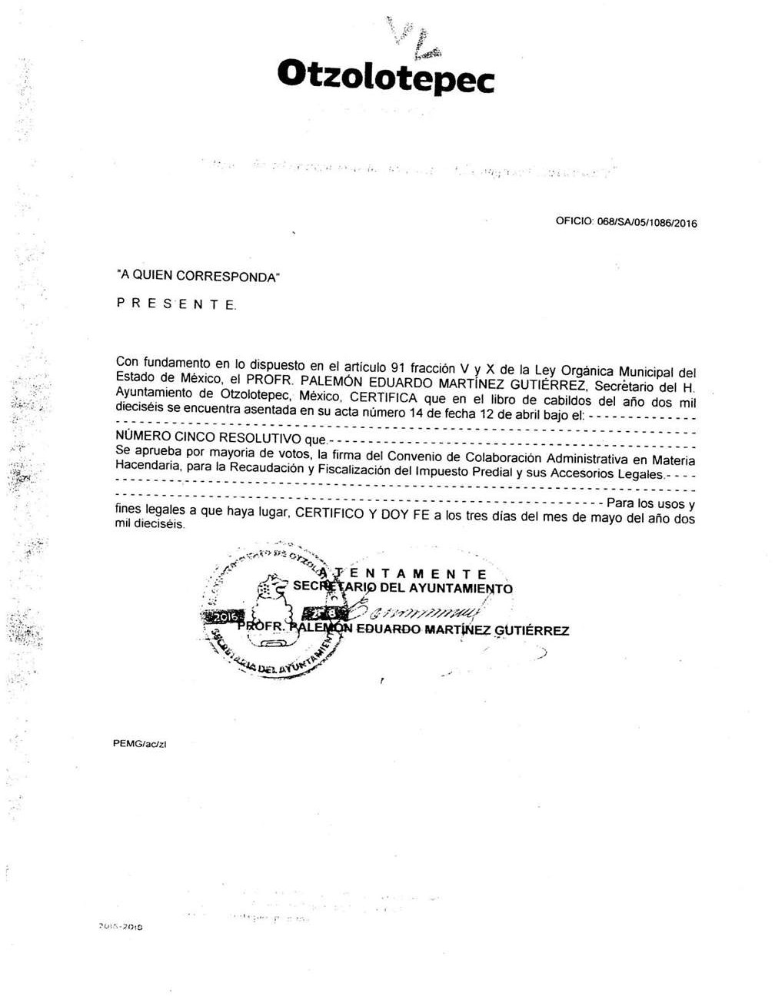

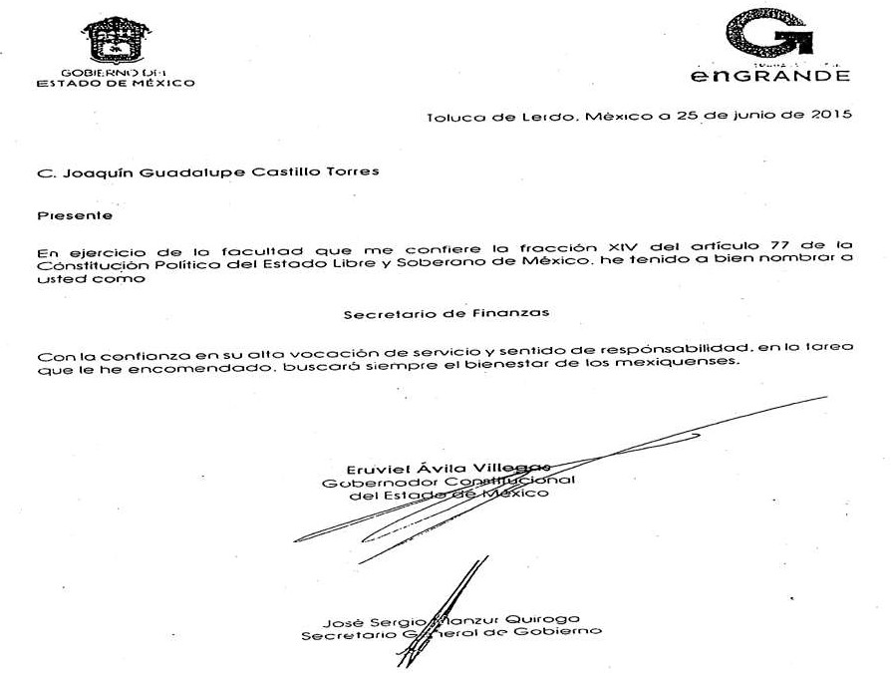
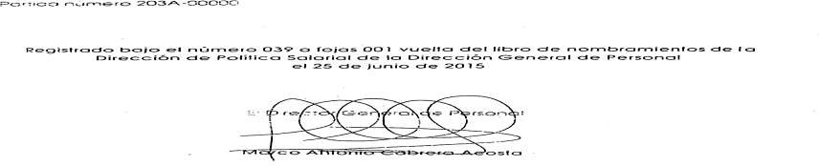
25 de julio de 2016
Página 13

A V I S O S J U D I C I A L E S

JUZGADO CIVIL DE PRIMERA INSTANCIA DISTRITO DE JILOTEPEC
E D I C T O
En el expediente 499/2016, relativo al juicio de DIVORCIO INCAUSADO promovida por María del Carmen Julián López, en contra de Felipe García Martínez, haciéndole saber que en fecha treinta y uno de marzo de dos mil dieciséis, se admite a trámite, en este Juzgado un escrito en donde se solicita la siguiente prestación: del señor Felipe García Martínez el divorcio incausado, ANTECEDENTES. 1.- En fecha cuatro de febrero de dos mil, contraje matrimonio civil con Felipe García Martínez ante el oficial número 01 del Registro Civil de Atlacomulco de Fabela, México, 2.- De dicha relación nacieron nuestros dos hijos quienes llevan por nombre Geovani y Vanesa, ambos de apellidos García Julián, 3.- El domicilio conyugal fue el ubicado en el domicilio bien conocido de la comunidad de Santiaguito Maxda, barrio segundo, municipio de Timilpan, Estado de México, 4.- Mi cónyuge en fecha cinco de octubre de dos mil doce, sale de nuestro domicilio conyugal, sin regresar al mismo, del cual desde la fecha referida ni siquiera he entablado comunicación, porque no tengo forma de hacerlo, 5.- Actualmente me encuentro viviendo junto con mis menores hijos en el domicilio bien conocido de Santiaguito Maxda, barrio segundo, municipio de Timilpan, Estado de México. CONVENIO: 1.-La guarda y custodia de mis menores hijos Geovanni y Vanesa, ambos de apellidos García Julián, sea a favor de la María del Carmen Julián López, en mi domicilio bien conocido de Santiaguito Maxda, barrio segundo, municipio de Timilpan, Estado de México, 2.- Propongo que el régimen de visita y convivencia respecto del progenitor que no ejercerá la guarda y custodia de los menores sea de manera abierta, debido a que mis menores hijos tienen derecho a convivir con su padre, pero él desde el año de dos mil doce se ha desentendido totalmente de nuestros hijos, 3.-La suscrita María del Carmen Julián López propongo que se continúe habitando junto con mis menores hijos Geovanni y Vanesa, ambos de apellidos García Julián, en el domicilio de Santiaguito Maxda, barrio segundo, municipio de Timilpan, Estado de México. Por lo que respecta a Felipe García Martínez en razón de que desconozco donde viva, no tengo inconveniente en que continué en el domicilio en que lo haga. 4.-Propongo me otorgue la cantidad resultante de dos salarios mínimos diarios, con aumento del que se realiza en el mes de enero de cada año, el cual los deposite de manera mensual ante éste Juzgado, lo anterior en razón de que mis menores hijos estudian, y se ejercen bastantes gastos para su manutención y la forma de asegurar sea en efectivo. 5.-No existen bienes que liquidar; y toda vez que el demandado Felipe García Martínez, no ha sido posible localizarlo en tal virtud, mediante proveído de fecha cinco de mayo de dos mil dieciséis y con fundamento en el artículo 1.181 del Código de Procedimientos Civiles, se ordenó emplazar al demandado Felipe García Martínez, a través de edictos, que contendrán una relación sucinta de la solicitud y convenio presentado, que se publicarán por tres veces de siete en siete días, en la “GACETA DEL GOBIERNO” del Estado de México y en otro periódico de mayor circulación y en el boletín judicial; además se ordena fijar en la puerta de este juzgado, una copia íntegra del presente proveído, por todo el tiempo que dure la notificación; haciéndole saber que debe presentarse dentro del plazo de TREINTA DÍAS contados a partir del siguiente al de la última publicación para que manifieste lo que a su derecho corresponda, apercibido en términos de ley; de igual manera se le previene para que señale domicilio dentro de esta ciudad, para oír y recibir notificaciones, con el apercibimiento que de no hacerlo, las subsecuentes, aun las de carácter personal se le harán por medio de lista y boletín judicial que se fija en la tabla de avisos de éste Juzgado.- DOY FE.- Dado en Jilotepec, México, veintiséis de mayo de dos mil dieciséis.
Auto de fecha: cinco de mayo de dos mil dieciséis.- Primer Secretario: Lic. Alejandro Peña Mendoza.- Rúbrica.
2982.- 28 junio, 7 y 25 julio.

A V I S O S A D M I N I S T R A T I V O S Y G E N E R A L E S

INSTITUTO DE LA FUNCION REGISTRAL DISTRITO DE LERMA
E D I C T O
Exp. 34288/19/2015, el C. JOSE GUADALUPE
NAVARRO MARTINEZ, promueve inmatriculación Administrativa, sobre el inmueble ubicado en: PARAJE DENOMINADO “ESPERANZA DEL SUR” DE LA CABECERA MUNICIPAL;
Municipio de XONACATLAN; Distrito Judicial de LERMA, que mide y linda: AL NORTE: 21.00 MTS. COLINDA CON JOSE GUADALUPE NAVARRO MARTINEZ; AL SUR: 21.00 MTS. COLINDA CON AVENIDA VICENTE GUERRERO; AL ORIENTE:
50.00 MTS. COLINDA CON PASO DE SERVIDUMBRE CALLE; AL PONIENTE: 50.00 MTS. COLINDA CON JUAN SAAVEDRA LABASTIDA; CON UNA SUPERFICIE APROXIMADA DE: 1050.00 METROS CUADRADOS.
La C. Registradora, dio entrada a la promoción y ordenó su publicación en “GACETA DEL GOBIERNO” y periódico de mayor circulación, por tres veces de tres en tres días; haciéndose saber a quienes se crean con derecho, comparezcan a deducirlo.- Lerma, México a 11 de Julio de 2016.-C. REGISTRADOR, LIC. SARA EMBRIZ DIAZ.-RÚBRICA.
3287.-20, 25 y 28 julio.

NOTARIA PUBLICA NUMERO 102 DEL ESTADO DE MEXICO NAUCALPAN DE JUAREZ, MEXICO
PRIMER
A V I S O N O T A R I A L
Por escritura 45,328 de fecha 17 de Junio del 2016, otorgada ante el suscrito Notario, se dio inicio al trámite de la SUCESIÓN TESTAMENTARIA a bienes de la señora MARIA EMILIA DIAZ ALVAREZ (a quien también se le conocía como MARIA EMILIA DIAZ Y ALVAREZ DE OLGUIN y MARIA EMILIA
DIAZ ALVAREZ DE OLGUÍN); compareciendo al otorgamiento de la escritura el señor CARLOS OLGUIN ACOSTA, tanto en su carácter de ÚNICO Y UNIVERSAL HEREDERO, como en el de ALBACEA, quien aceptó la herencia instituida a su favor y acepto el cargo mencionado, para todos los efectos legales a que haya lugar.
LIC. HORACIO AGUILAR ÁLVAREZ DE ALBA.- RÚBRICA.
NOTARIO PÚBLICO NO. 102 DEL ESTADO DE MÉXICO.
1296-A1.-7 y 25 julio.

NOTARIA PUBLICA NUMERO 96 DEL ESTADO DE MEXICO NEZAHUALCOYOTL, MEXICO
AVISO NOTARIAL
EL LICENCIADO LEONARDO ALFREDO BELTRÁN
BALDARES, Notario Público número noventa y seis del Estado de México, con residencia en Nezahualcóyotl, hace constar: Por escritura número “98,133”, ante mí, el treinta y uno de Mayo del dos mil dieciséis, se radicó la Sucesión Testamentaria del señor MANUEL MÉNDEZ ORTIZ, que otorgo el señor MANUEL MÉNDEZ HERNÁNDEZ como ÚNICO Y UNIVERSAL
HEREDERO aceptó el nombramiento de ALBACEA, y manifestó que procederá a formular el Inventario respectivo.
LEONARDO ALFREDO BELTRÁN BALDARES NOTARIO PUBLICO No. 96
Para su publicación en la GACETA DEL GOBIERNO DEL ESTADO DE MÉXICO, por dos veces de 7 en 7 días.
LIC. LEONARDO ALFREDO BELTRÁN BALDARES.- RÚBRICA.
NOTARIO PÚBLICO NÚMERO NOVENTA Y SEIS.
3233.-14 y 25 julio.

25 de julio de 2016
Página 15

NOTARIA PUBLICA NUMERO 113 DEL ESTADO DE MEXICO NEZAHUALCOYOTL, MEXICO
AVISO NOTARIAL

Por instrumento número 53,252, del volumen 1018, de fecha 16 de junio del año 2016, otorgada en el protocolo a mi cargo, se hizo constar I.- LA RADICACIÓN DE LA SUCESIÓN INTESTAMENTARIA A BIENES DEL SEÑOR FRANCISCO

MAURO PEREZ UGALDE también conocido como FRANCISCO PEREZ UGALDE Y FRANCISCO PEREZ.- II.- EL REPUDIO DE MANERA LISA Y LLANA DE LOS POSIBLES
DERECHOS HEREDITARIOS; que les pudieran corresponder en la presente sucesión a los señores JUANA MARCELA PEREZ MONDRAGÓN Y MARIA DEL CARMEN, RAÚL, FRANCISCO JAVIER, ILDEFONSO ANTONIO, TODOS DE
APELLIDOS PEREZ PEREZ, la primera de los nombrados en su carácter de cónyuge supérstite y los últimos en su carácter de hijos del autor de la sucesión, quienes manifiestan su consentimiento y autorización para que se tramite la presente sucesión vía Notarial, en términos de los artículos ciento diecinueve, ciento veinte fracción segunda, ciento veintidós, ciento veintiséis y ciento veintisiete de la Ley del Notariado vigente para el Estado de México y los artículos sesenta y seis, sesenta y ocho, sesenta y nueve y setenta de su Reglamento.

*Para su publicación con un intervalo de 7 en 7 días
hábiles.
Ciudad Nezahualcóyotl, Estado de México, a 23 de junio de 2016.
ATENTAMENTE
LICENCIADO JOSE ORTIZ GIRON.-RÚBRICA. NOTARIO PUBLICO NUMERO
CIENTO TRECE DEL ESTADO DE MÉXICO.
517-B1.-14 y 25 julio.

NOTARIA PUBLICA NUMERO 29 DEL ESTADO DE MEXICO NEZAHUALCOYOTL, MEXICO
A V I S O N O T A R I A L
POR INSTRUMENTO 107,968, VOLUMEN 2,618, DE FECHA 14 DE ABRIL DE 2016, OTORGADA ANTE LA FE DEL SUSCRITO NOTARIO, SE LLEVO A CABO LA RADICACIÓN DE LA SUCESION INTESTAMENTARIA A BIENES DE LA SEÑORA MARIA LUISA BADILLO HERNANDEZ (QUIEN EN VIDA TAMBIÉN UTILIZÓ EL NOMBRE DE MARIA LUISA BADILLO), QUE OTORGARON LOS SEÑORES IRMA, YOLANDA, JESUS EDGAR TODOS DE APELLIDOS BASURTO BADILLO Y ANA MARIA JACQUELINE BASURTO BADILLO (TAMBIÉN CONOCIDA COMO ANA MARIA JACQUELINNE BASURTO BADILLO) Y JESUS BASURTO AVILA (QUIEN EN VIDA TAMBIÉN UTILIZÓ EL NOMBRE DE JESUS BASURTO) (HOY SU SUCESIÓN), LOS PRIMEROS EN SU CALIDAD DE DESCENDIENTES EN PRIMER GRADO Y EL ÚLTIMO EN SU CALIDAD DE CÓNYUGE, Y QUE NO EXISTE PERSONA ALGUNA CON IGUAL O MEJOR DERECHO PARA HEREDAR QUE LOS OTORGANTES. DE CONFORMIDAD A LO SEÑALADO EN LOS ARTÍCULOS 6.142, FRACC. I DEL CÓDIGO CIVIL DEL ESTADO DE MÉXICO Y EL 4.77 DEL CÓDIGO DE PROCEDIMIENTOS CIVILES DEL ESTADO DE MÉXICO, ASÍ COMO LOS ARTÍCULOS 68 Y 69 DEL REGLAMENTO DE LA LEY DEL NOTARIADO DEL ESTADO DE MÉXICO. PUBLICACIÓN QUE SE HACE DE CONFORMIDAD CON EL ARTÍCULO 70 DEL REGLAMENTO DE LA LEY DEL NOTARIADO DEL ESTADO DE MÉXICO.
LICENCIADO JOSÉ ANTONIO REYES DUARTE.- RÚBRICA.
TITULAR DE LA NOTARIA NÚMERO VEINTINUEVE DEL ESTADO DE MÉXICO, CON RESIDENCIA EN CIUDAD NEZAHUALCOYÓTL.
517-B1.-14 y 25 julio.

A QUIEN CORRESPONDA. PRESENTE:
NAUCALPAN DE JUÁREZ ESTADO DE MÉXICO, A 27 DE MAYO DE 2016.
NO. OFICIO 227B13212/704/2016 ASUNTO: PUBLICACIONES DE EDICTOS

EDICTO:

POR ESTE MEDIO Y CON FUNDAMENTO EN EL ARTÍCULO 95 DEL REGLAMENTO DE LA LEY REGISTRAL PARA EL ESTADO DE MÉXICO, SE DICTA ACUERDO POR EL CUAL SE AUTORIZA AL PROMOVENTE DE NOMBRE LIC. ARMANDO ALBERTO GAMIO PETRICIOLI, NOTARIO PUBLICO NUMERO 19 DEL ESTADO DE MEXICO, PARA QUE REALICE LAS PUBLICACIONES A COSTA DEL INTERESADO EN LA GACETA DE GOBIERNO Y EN EL PERIÓDICO DE MAYOR CIRCULACIÓN, EN VIRTUD DEL ACTA CIRCUNSTANCIADA FORMULADA DE FECHA 27 DE MAYO DE 2016, CON MOTIVO DE LA REPOSICIÓN DE PARTIDA 61 VOLUMEN 39 LIBRO PRIMERO SECCIÓN PRIMERA DE FECHA 06 DE FEBRERO DE 1964, Y QUE SE REFIERE AL INMUEBLE IDENTIFICADO COMO: LOTE DE TERENO NUMERO TRES DE LOS EN QUE SE SUBDIVIDIO LA FRACCION "B" DEL LOTE DE TERRENO NUMERO OCHO DE LA MANZANA "K", DEL FRACCIONAMIENTO LOMAS HIPODROMO, NAUCALPAN DE JUAREZ.
CON LAS SIGUIENTE SUPERFICIE, MEDIDAS Y COLINDANCIAS. SUPERFICIE DE: 918.30 METROS CUADRADOS
AL NORTE: EN VEINTISIETE METROS CUARENTA CENTIMETROS CON LA FRACCION CUATRO DEL MISMO LOTE;
AL SURESTE: EN CUARENTA Y DOS METROS OCHENTA CENTIMETROS CON LA CALLE TANFORAN;
AL SUROESTE: EN TREINTA Y CUATRO METROS CUARENTA Y SEIS CENTIMETROS CON LA FRACCION DOS DEL MISMO LOTE;
AL NOROESTE: EN VEINTIUN METROS CON LA FRACCION CINCO DEL MISMO LOTE.
LO ANTERIOR TIENE SUSTENTO LEGAL EN LOS ARTÍCULOS 92, 94 Y 95 DEL REGLAMENTO DE LA LEY REGISTRAL PARA EL ESTADO DE MÉXICO, QUE A LA LETRA DICE:
"ARTICULO 95.- UNA VEZ HECHO LO ANTERIOR EL REGISTRADOR DICTARA UN ACUERDO MEDIANTE EL CUAL SE ORDENE LA PUBLICACIÓN A COSTA DEL INTERESADO DE UN EDICTO EN EL PERIÓDICO OFICIAL GACETA DEL GOBIERNO Y EN EL PERIÓDICO DE MAYOR CIRCULACIÓN EN EL LUGAR QUE CORRESPONDA A LA OFICINA REGISTRAL, POR TRES VECES DE TRES DÍAS CADA UNO".
LO QUE HAGO DEL CONOCIMIENTO PARA LOS EFECTOS LEGALES QUE HAYA LUGAR.
ASÍ LO ACORDÓ LA C. REGISTRADORA ADSCRITA A LOS MUNICIPIOS DE NAUCALPAN Y HUIXQUILUCAN.
ATENTAMENTE
LA C. REGISTRADORA DE LA PROPIEDAD Y DEL COMERCIO DE LA OFICINA REGISTRAL DE NAUCALPAN
LIC. MIRNA BEATRIZ LOPEZ CASTAÑEDA
(RÚBRICA). 1342-A1.- 25, 28 julio y 2 agosto.

CONJUNTO GUIJA 72, SA DE CV
Balance Final de Liquidación al 1 de junio del 2016.
A C T I V O

FONDO FIJO | 0
BANCOS | 0
CLIENTES | 0
INVENTARIO | 0
DEUDORES | 0
IVA PENDIENTE DE ACREDITAR | 0
IMPUESTOS A FAVOR | 0
SUMA ACTIVO CIRCULANTE | 0
MOBILIARIO Y EQUIPO DE OFICINA | 0
MAQUINARIA Y EQUIPO | 0
EQUIPO DE COMPUTO | 0
EQUIPO DE TRANSPORTE | 0
MOBILIARIO Y EQ. DE TIENDA | 0
GASTOS DE INSTALACION | 0
DEPOSITOS EN GARANTIA | 0
SUMA ACTIVO FIJO Y DIFERIDO | 0
TOTAL ACTIVO | 0
P A S I V O

PROVEEDORES 0
ACREEDORES DIVERSOS 0
IMPUESTOS POR PAGAR 0
IVA PENDIENTE DE COBRO 0

TOTAL PASIVO 0

CAPITAL CONTABLE
CAPITAL SOCIAL 0
CAPITAL VARIABLE 0
APORTACIONES DE CAPITAL 0
RESULTADO DEL EJERCICIOS ANTERIORES 0
RESULTADO DEL EJERCICIO 0
TOTAL CAPITAL 0

TOTAL PASIVO 0

CUOTA DE REEMBOLSO POR ACCION 0
NAUCALPAN, ESTADO DE MÉXICO A 1 DE JUNIO DEL 2016 ENRIQUE CASAS RUIZ
LIQUIDADOR (RÚBRICA).
1267-A1.-4, 25 julio y 8 agosto.

